
高考历史答题方法及策略
- 如何读材料
- 抓住关键信息：时空、因果、对象、哲学范畴
- 学会纵横分析：一则材料之内：抓住以上信息，按三大逻辑分析；多则材料：读总题目，得出提示，多则综合考虑，互补中心，填补主体及信息空白，得出答案逻辑
- 大时空，小切口：时空包括时间、地点、时代背景，注意范畴：经济、政治、思想文化；截取时段，注意中国+世界
- 分析事理、情理逻辑：抓住学说、引论中心和立场，事物发展前后因果关联，人物当时活动主客观背景；不同资料的互补情况
- 四大原则：去粗存精、去伪存真、由表及里（经政文某一方面→其他方面，以小及大）、由此及彼（大背景→小事件，两主体之间关系：你、我、我们、他们）
- 如何解选择题
- 以材料为主：一切遵循题目时空、中心、主体；一般流程：有没有→对不对→全不全→深不深；论从材料出，论从史出；注意：内容正确、角度准确、程度（主体、作用）贴切
- 注意几大谬误：
·不合史实（先后、常识）
·不合逻辑
·以偏概全
·夸大作用、程度
·不合题意（指向、指令词、主体）
·混淆时态
·不合知识、概念（包含方面、时间、空间存在）
·混淆主流支流
·扩大主体、扩大概念（过度上升、过度概括）
（3）注意题干几个点
①指令词——推论程度，与知识相关程度
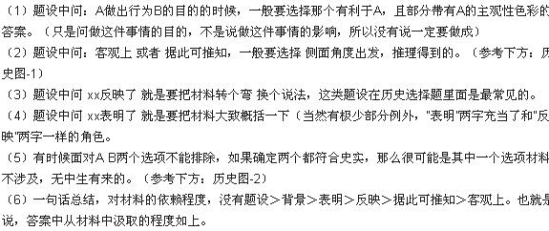
②修饰词（切勿以偏概全、夸大作用）
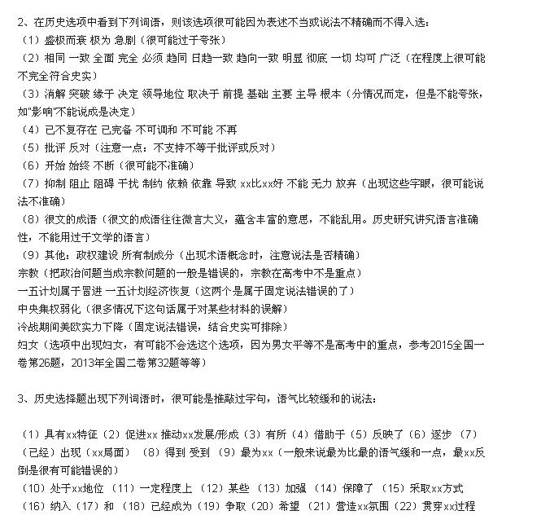
③定性结论：切口准不准（对象、概念）、用词是否恰当（修饰词、描述状态、评价）
④其他技巧：联排法：找线索、找主体、找作用
比较法：联看、联比、对象切口
推理法：按史学原理
排重法：找最深入、最根本、最全面
防止片面解读、错误解读（违背事实、中心、过度推断）
⑤必备基本史学能力：
调动相关史实与阶段特征或相关事物、术语
还原材料图表
概括材料内容、主旨
概括史实
不同史观调用
客观正确地下历史结论
三、主观题不同题型解法
大原则：明体系、清阶段、找主体、找联系
知识为体，哲学为内核（经济基础决定上层建筑，生产力决定生产关系，社会存在决定社会意识）；必要时可以看阶级关系
结合背景，分析主观（客观+主观）
- 概括：必须逐句提炼，以防漏点；不出现具体数词、地名、人名、具体措施；语言简练，点必须足；有效信息圈画，归类；表达抽象化、术语化；严格按照材料，不随意增减
- 分析：分析项：原因、经过、结果、影响；结合知识背景，知识+材料，述议结合；注意广度，经政文、中外
- 比较：比较项：背景、原因、过程、特点、结果；双方共性、特性，逐句提炼，分别得出信息；描述抽象，体现逻辑关联
- 变化：前、中、后，分别归纳，体现过程
- 启示：结合知识原理、史实等等讲明题中主体做了什么
- 意义、影响：经济、政治、文化、国际，承前启后，充满联系；语言表述精当到位，讲出知识逻辑、材料逻辑；多化用课文句子；站在当时实际
- 论述：读题目，找论点（小切口，某一方面，立场坚定）；史论结合：全面客观，概括相关史实，选取例子扣题，结合中外；适当评论，明确意义；利用课文定性结论
- 描述趋势：分段（有时空顺序）；当时发生典型事件，有前后逻辑，点出特点；结果
- 改革：经济政治文化等大背景+个人主观；站在改革者阶级立场
评价措施需结合背景，看成效，批判性
（10）评价历史人物：所处时代、所处阶级、主要功绩、局限性、历史地位、影响评价；唯物、客观、全面，不夸大人物作用
（11）图片史料题：看图：标题、事物分布、图例、变化趋势、古今地名
关注规律；多图比较，结合发展趋势；最重要，结合背景，找信息（由表及里）

- 高中历史几大概念
经济：生产力、生产关系
经济结构（部门，主要、统治，次要）、经济成分（自然经济、外资、民族资本、官营、合资、国营、集体、个体）、区域布局、经济政策、经济制度、国际经济格局、六大发展要素
政治：制度、体制、法律、政策、阶级（利益集团）、民族、外交、军事、人民权利
文化：自然科学、社会科学、文化交流、思想学说
商业：城市、边贸、外贸、区域贸易、市场、货币、交通、政策
手工业：部门、地区分布、经营方式
农业：经营形态、地区分布、耕作技术、作物、赋税、政策、水利
国际关系：基本形态、国家利益、国际格局、大国关系、客观意义
历史人物：国家、时代、阶级、称谓、功绩、局限、地位、评价
历史事件：背景、原因、过程、特点、结果、影响、性质
历史制度：背景、时间、制定者、主要内容、评价
历史革命：任务、组织、领导、斗争纲领、主力、方式、性质、结果、进步、局限
历史改革：潮流和趋势、政策、措施、特点、力量对比、改革者自身素质
五、高中历史常考知识
中国古代中央集权
中国古代经济
中国近代化
希腊罗马文明
西方代议制民主建设
西方近代化，世界市场
西方人文思想，三大运动
世界政治格局
中国社会主义建设
资本主义发展
苏俄苏联社会主义建设
六、常用史观
①唯物史观：社会存在决定社会意识，生产力决定生产关系，经济基础决定上层建筑
②全球史观：将全球不同地区发生史实作为一个整体，注重不同地区的相互影响，发掘全球历史趋势
③革命史观：阶级社会考察历史现象的一大手段，研究各阶级在社会历史中的地位与作用，倒推历史背景
④文明史观：将人类历史作为文明发展史，考察不同区域文明，承认不同文明独特性、世界文化多样性，认为不同文明可以相互影响
⑤现代化史观：将人类历史作为现代化历程，考察一个地区发展，特点是经济机械化、工业化，政治民主化、法制化，思想理性化、世俗化
七、史料的作用
史料作用：
    - 课外材料，作为引子，引导答题者将材料具体情境与相关知识融合分析
    - 作为研究对象，考察历史阐述力、理解力
    - 提出答题情境、对象、提供条件
    - 大背景中的一个小切面，引导答题者结合大历史背景分析
史料考查：
时代推进、演变，中外结合、对比，由此领域到其它领域，内容解读，引进设问

